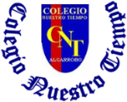

Colegio Nuestro Tiempo - R.B.D.: 14.507-6
Profesora: Karla Meneses Sáez /Francisca Lizama/Javiera Marambio

Guía de trabajo articulada
Lenguaje y comunicación / Artes Visuales
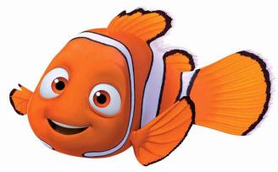
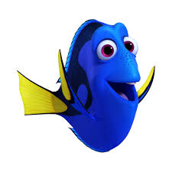
9na semana /3ero básico

.
Queridos estudiantes, una semana más a distancia, les enviamos un afectuoso
saludo esperando verlos pronto.
No olviden, si pueden, enviar un correo para retroalimentarnos de sus experiencias,
aclarar dudas, y así mantenernos más cerca

Asignatura | Unidad | OA | tema
Lenguaje y comunicación | Salgamos a jugar | Profundizar su comprensión de las narraciones leídas | Evaluación libro del plan lector
Artes Visuales | Arte, entorno natural, los animales, las plantas y fenómenos naturales | Crear mural con técnica mixta | Evaluación libro del plan lector

Actividad 1;

Como ya saben, esta semana tenemos la evaluación formativa , del libro del plan lector: “Cuando San Pedro viajó en tren”.
En esta oportunidad debes preguntarte primero: ¿Qué es lo que más me gusta hacer: escribir, leer, conversar, realizar videos o investigar?

Según tu respuesta, realizaremos la presentación del resumen del texto del plan lector. Piensa junto a tu familia una forma entretenida y creativa.

Te dejamos algunas ideas para que puedas elegir una, ten presente que el resumen del libro, debe tener el INICIO, DESARROLLO Y DESENLACE O FINAL, no olvides describir a los personajes principales y contarnos sobre el ambiente físico donde se desarrolla la historia.


¿Qué es el ambiente físico?

Es donde se desarrolla la historia
(campo, la playa, una ciudad; si es de día, de noche, etc.)

Incluye al final, una opinión personal sobre el texto leído.
- ¿Te gustó la historia? ¿Por qué?
- ¿Le habrías cambiado algo a la historia?,¿Qué le hubieses cambiado y por qué?

Ideas que te pueden orientar
Investigar más sobre el tema que plantea el libro y cuéntanos en un vídeo o un audio, ¿qué te motivó a seguir investigando?
Graba y disfrázate de tu personaje principal (con cosas que tengas en casa). Y dinos el resumen del libro.
Realiza un vídeo youtuber de una forma entretenida para contar el resumen del libro.
Haz títeres para contar la historia, puedes pedir ayuda a alguien de tu familia para grabar un video.
Puedes crear una canción para contar la historia y cantarla en un vídeo o grabación de audio.
Haz una disertación grabada, apoyada por dibujos que te ayuden a relatar un resumen del libro.
Realiza un libro cartonero para resumir el libro.

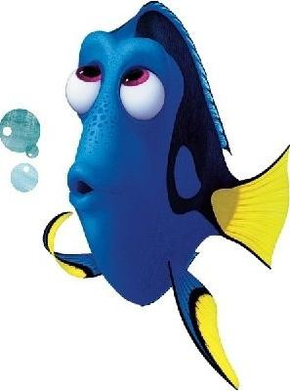
Te dejo un link donde puedes mirar una de estas ideas
https://www.youtube.com/watch?v=BQtb-B6U0sU

Articulación con Artes Visuales

Materiales

1 cartulina
Lápices de colores
Temperas
Pinceles
Restos de géneros, lanas, papeles decorados y/o reciclados
Escarchas y lentejuelas (opcional)
Botones (opcional)
Recortes de libros y revistas que te sirvan para complementar la imagen como árboles, flores, montañas etc.
Elige los materiales que tengas en tu hogar y más te agraden
Indicaciones

- Elige la parte favorita o que te llamó la atención del texto y dibújala en una cartulina
- Rellena la cartulina con los retazos de género, pintando con tempera (puedes pintar con tus dedos si así lo prefieres)
- Mándame una foto de cómo quedó tu mural de textura mixta.

Prof. Francisca Lizama | Artes Visuales | profefranciscalizama@gmail.com
Prof. Karla Meneses | Lenguaje y comunicación | lenguajeyliteratura.cnt@gmail.com
Prof. Diferencial | Javiera Marambio | psp.javiera.marambio@gmail.com

